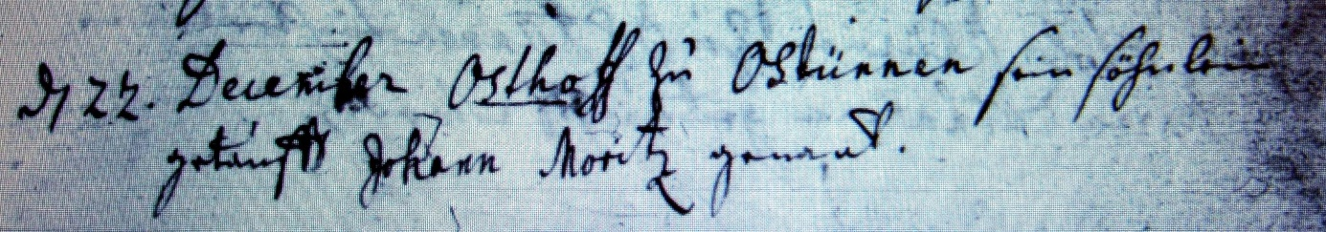

Kirchenbuch Rhynern 1745; ARCHION-Bild 34 in „Taufen 1739 – 1802“
Abschrift:
„d 22. December Osthoff zu Ostünnen (Osttünnen, KJK) sein Söhnlein getauft Johann Moritz genandt“.

